QUIZ 6º ANO – MATEMÁTICA 3º BIMESTRE
1. Quantas horas equivalem a 1 ¼ do dia?
- 24hs
- 30hs
- 35hs
- 40hs
2. Qual o número misto que representa a parte colorida da figura abaixo.
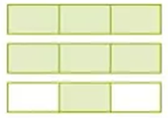

- 2 1/3
- 3 ½
- 7 1/3
- 4 1/3

3. Quantos meses corresponde 1 ¾ do ano?
- 66 meses
- 26 meses
- 21 meses
- 32 meses

4. O número misto 3 2/4 corresponde a qual fração imprópria?
- 8/3
- 15/8
- 14/4
- 3/4

5. Escreva a fração imprópria 19/7 na forma de números mistos.
- 5 1/3
- 2 5/3
- 2 5/7
- 5 2/7

RESPOSTAS: 1. b; 2. a; 3.c; 4.c; 5.c

